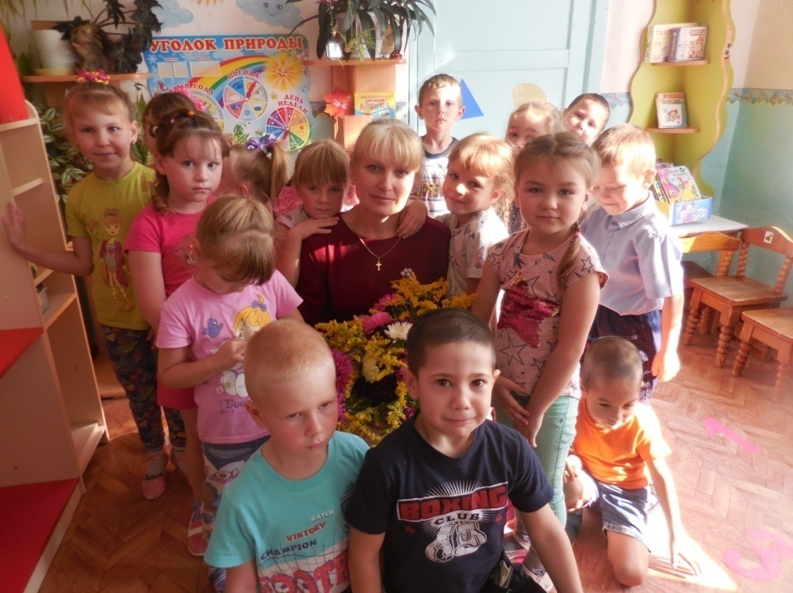
Душа ребёнка –
Чистая слеза,
В ней тепло, и свет,
И вдохновенье,
И искренность,
Доверчивость
В глазах и ожиданье
Доброго общенья.
Но чтобы душу
Детскую понять,
При этом не поранить,
Не обидеть.
Как много сил нам
Надо отдавать
И чутким быть,
И многое предвидеть.

Бетехтина Светлана Юрьевна
Воспитатель
МАОУ Омутинская СОШ №2 с.п.детский сад «Ромашка»
Родилась 16.11.1965г. в г. Барнауле Алтайского края.
В 1983 г. Поступила в Барнаульское педагогическое училище на факультет дошкольное воспитание. В 1985г окончила полный курс названного училища с красным дипломом, присвоена квалификация-воспитатель детского сада.
С августа 1985г.приступила к трудовой деятельности в детском саду «Антошка» №170 города Барнаула.
С 2004г работаю воспитателем в детском саду «Ромашка».
Приказом департамента образования и науки Тюменской области, на основании аттестационной комиссии присвоена первая квалификационная категория.
Общий стаж работы 32 года, педагогический стаж-23 лет.
За время работы систематически повышала свою профессиональную деятельность, ориентируюсь в современных концепциях обучения и воспитания, использую их, как основу своей педагогической работы.
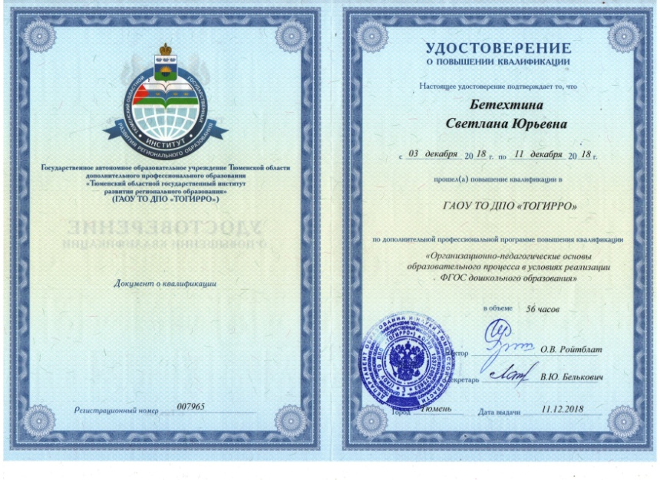
Пройдены курсы повышения квалификации в учебном центре ТОГИРРО -2005г,2009г,2015г,2018г.

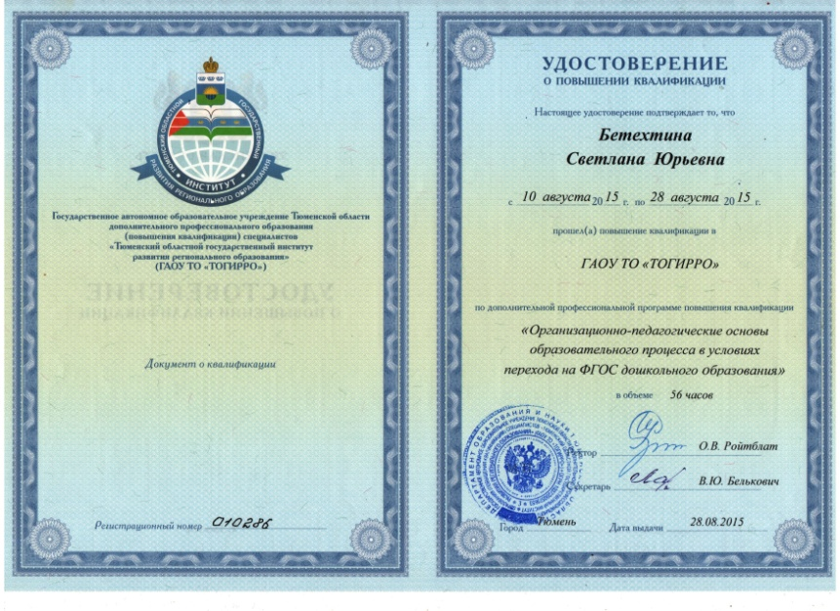
В 2007г. Приняла участие в районном конкурсе «Воспитатель года-2007».
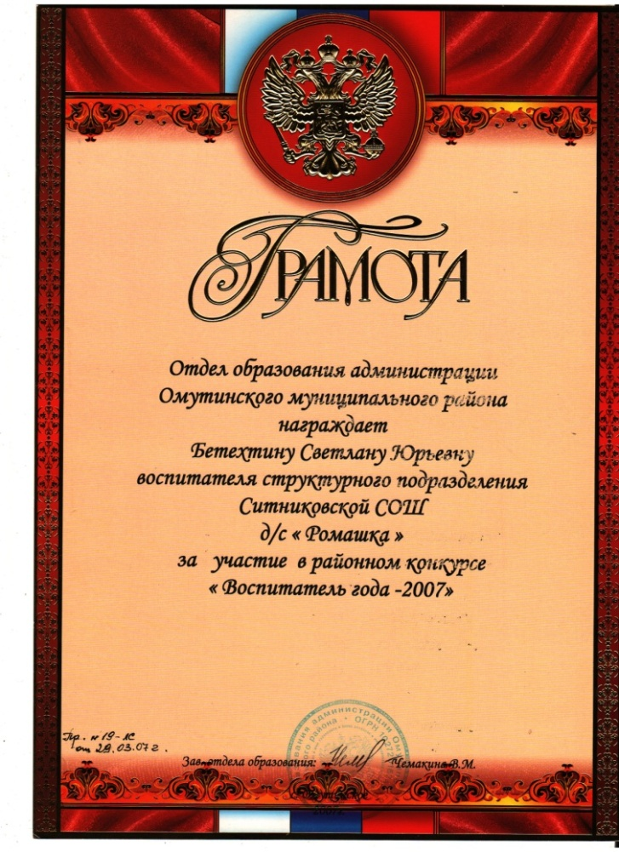
В 2016г. Приняла участие в районном конкурсе «Воспитатель года-2016».
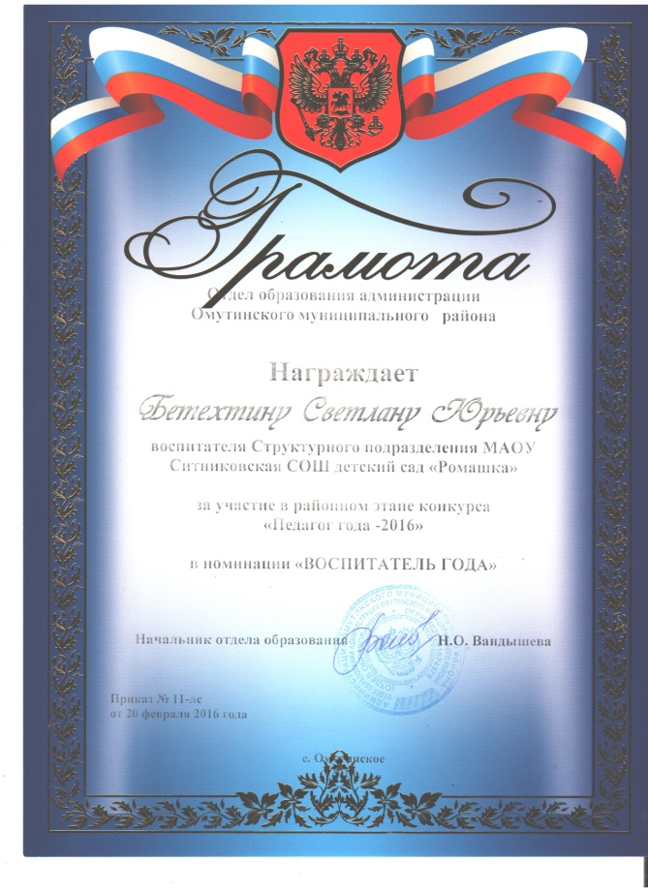
Принимала активное участие в работе по преемственности образовательной программы «Школа 2100».
На научно-практических конференциях по проблемам преемственности в условиях новых УМК (учебно-методические комплекты) давала открытые занятия по ознакомлению с окружающим. 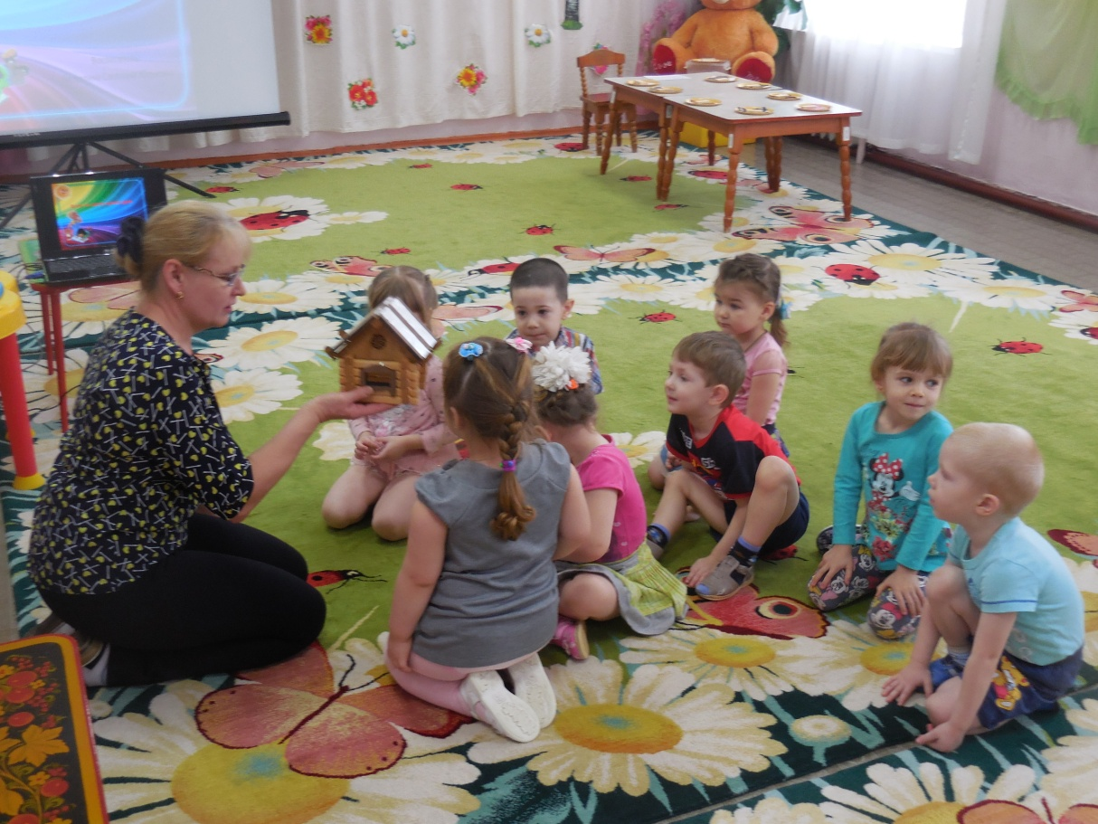
В детском саду веду занятия по дополнительному образованию художественно – эстетического направления: кружок «Умелые ручки», для которого разработана специальная программа.
В 2011-2019гг мои воспитанники участвуют и занимают 1,2,3 место в районной конференции «Шаг в будущее»
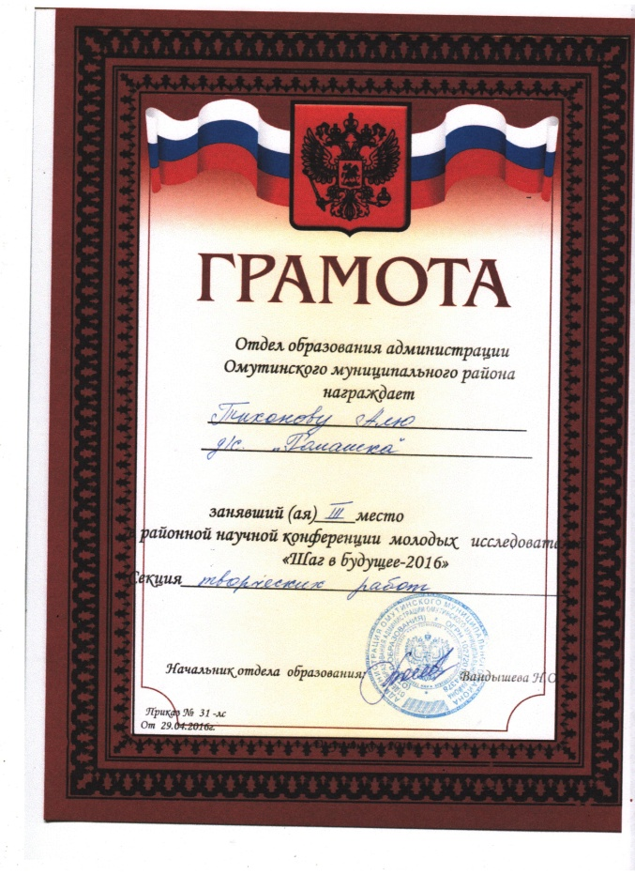
В районном конкурсе «Фестиваль детских садов» дети моей группы награждаются дипломом за занятое 2 место.
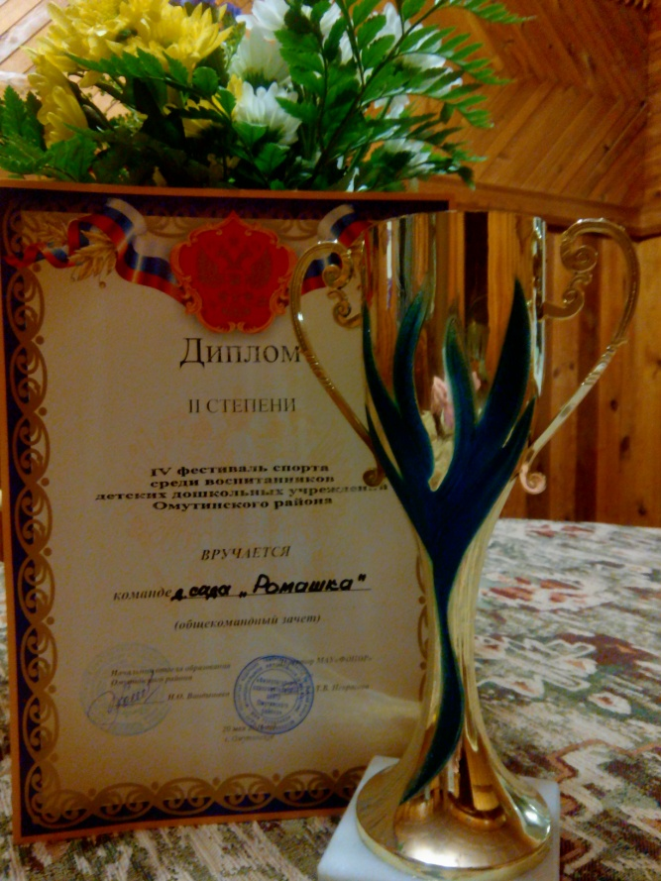
Дети под моим руководством участвуют во Всероссийском детском конкурсе «Мечтай! Исследуй! Размышляй!», «Классики –скоро в школу»- получая хорошие результаты и призовые места.
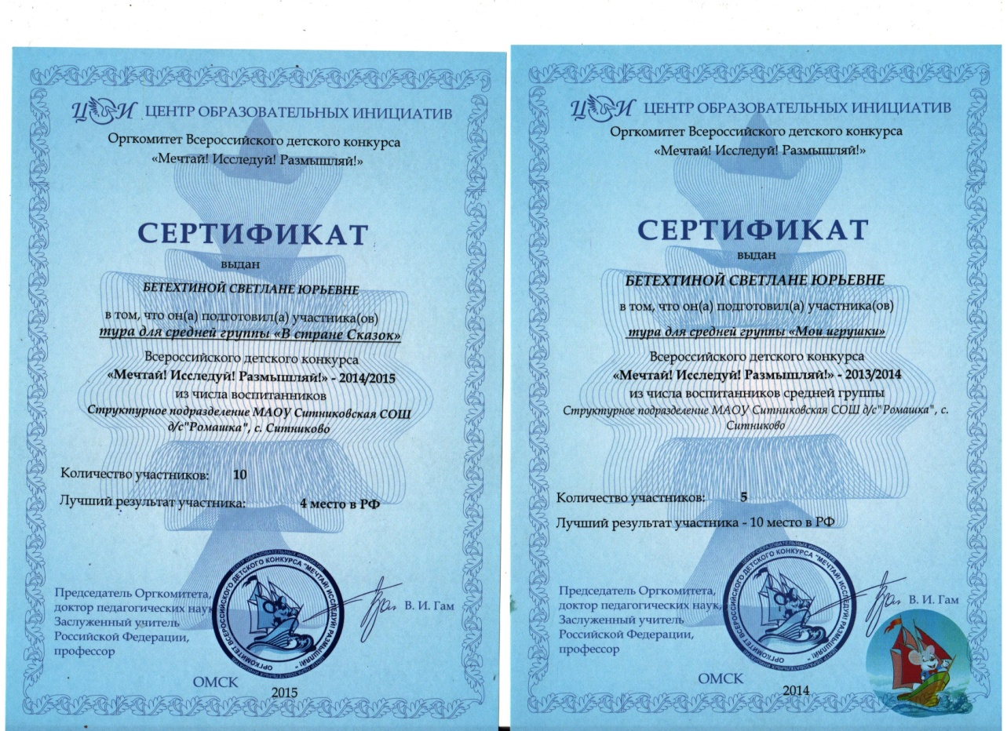
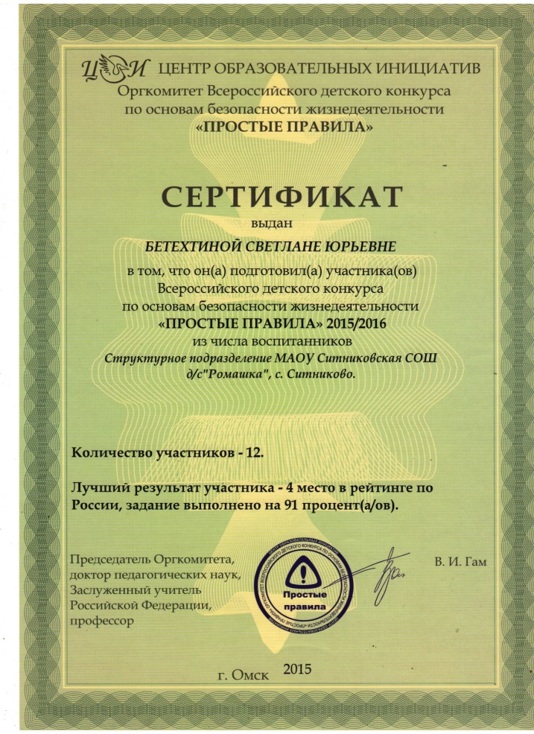
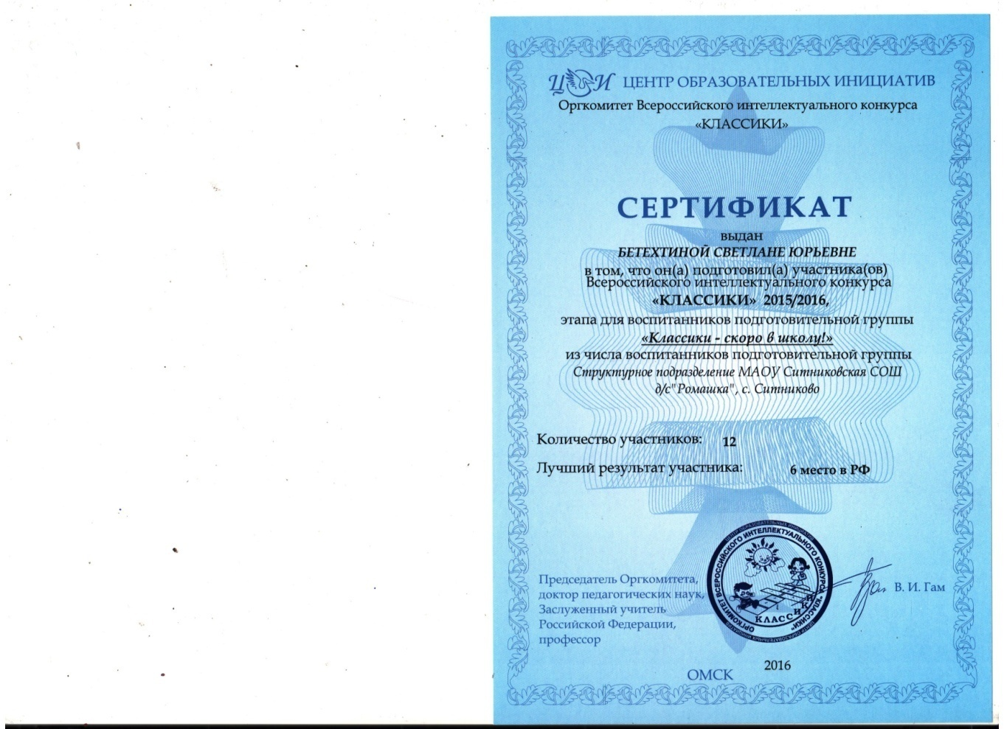
В 2019г. приняли участие в районном конкурсе «Лучше всех» Дети выступили в трёх номинациях: «Танцевальное творчество», «Театральное творчество» и «Декоративно-прикладное искусство». В последних двух дети заняли первые места и получили специальный приз от спонсоров.
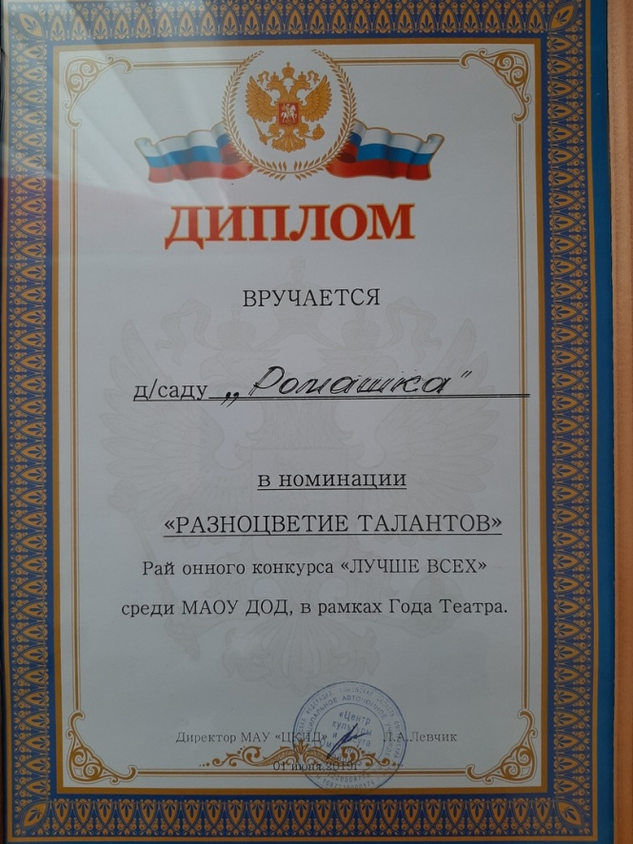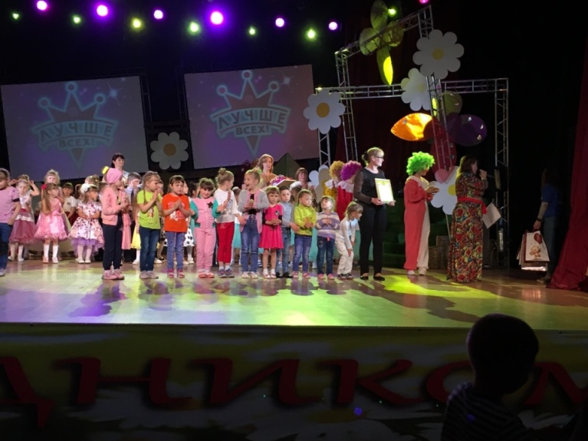
За многолетний труд имею множество почётных грамот, дипломов и благодарностей за плодотворный труд и успешную работу по дошкольному воспитанию. Получены грамоты от главы администрации Омутинского района.
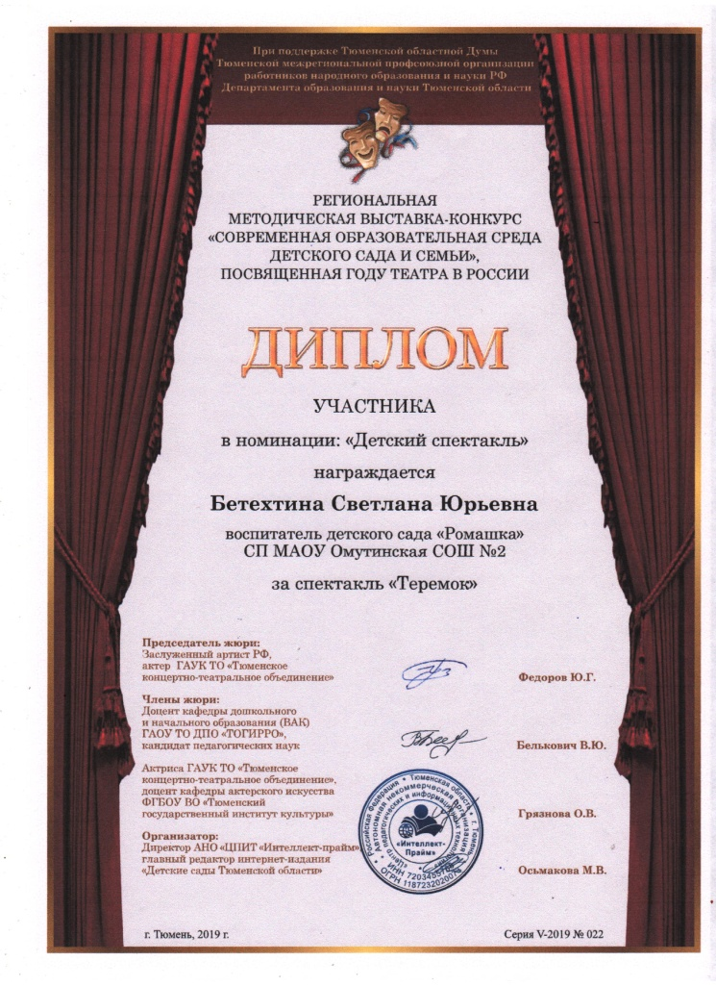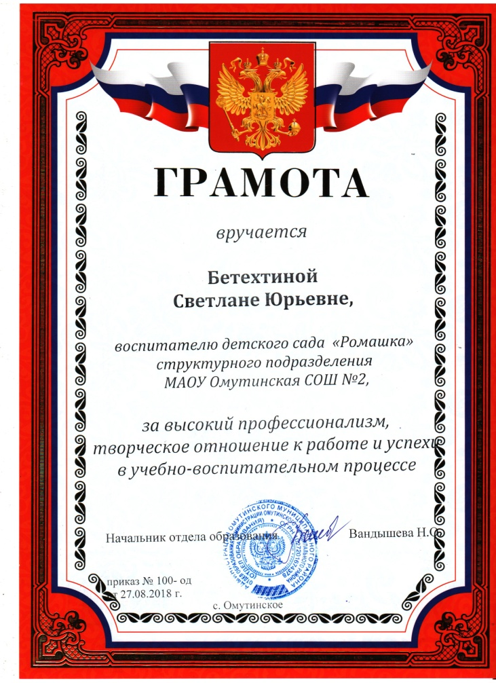
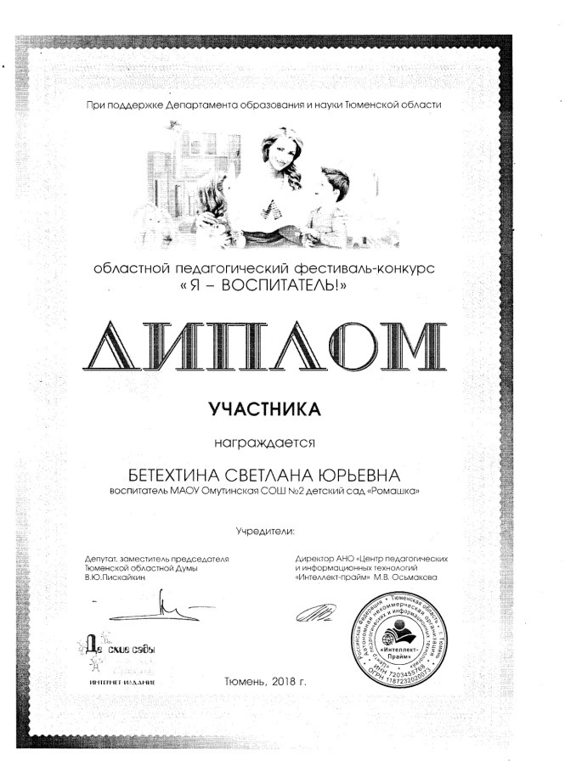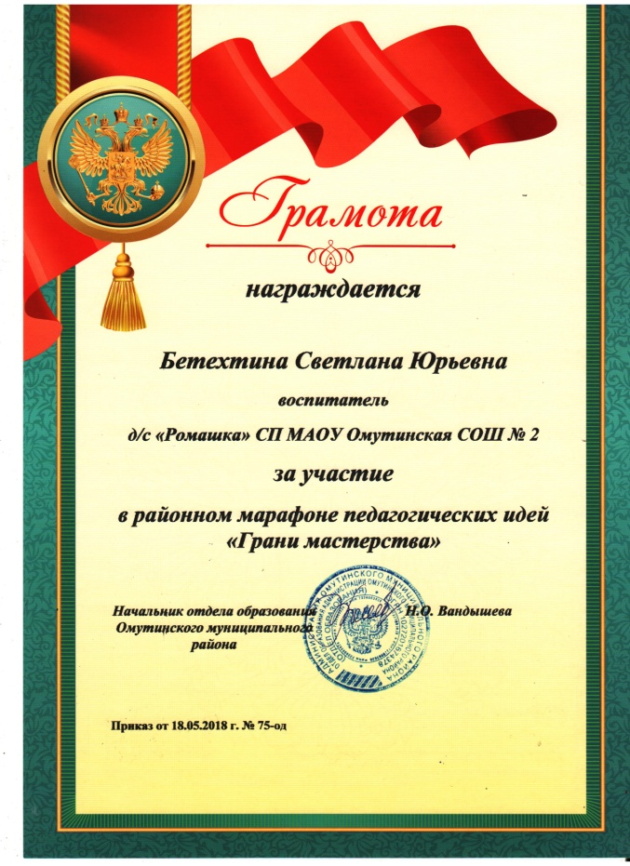

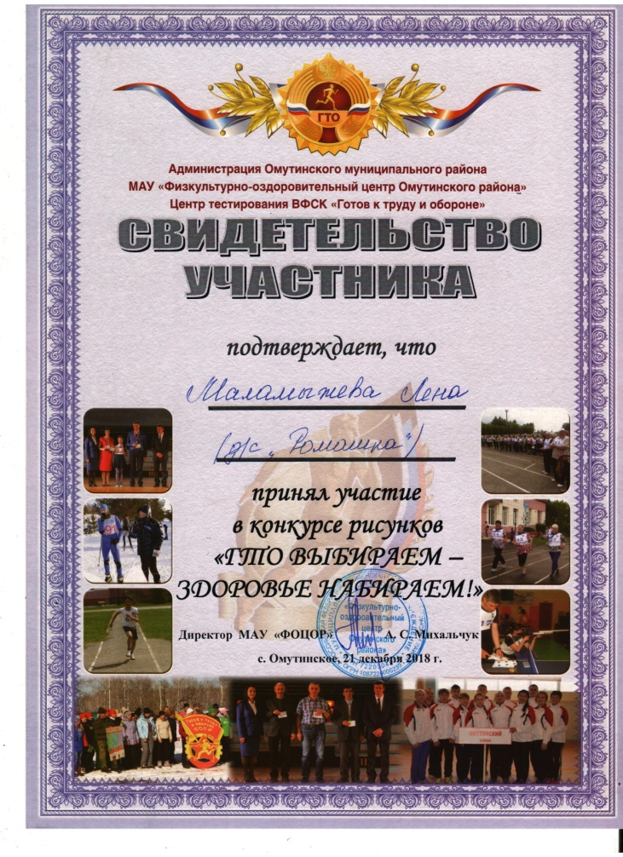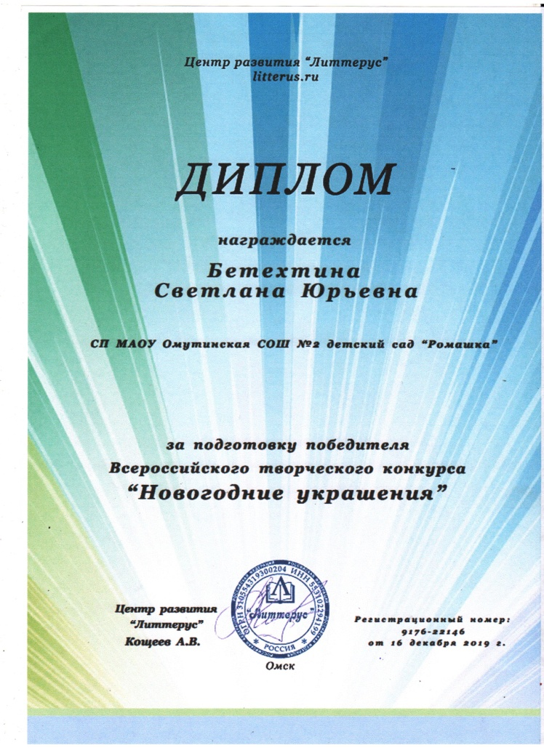
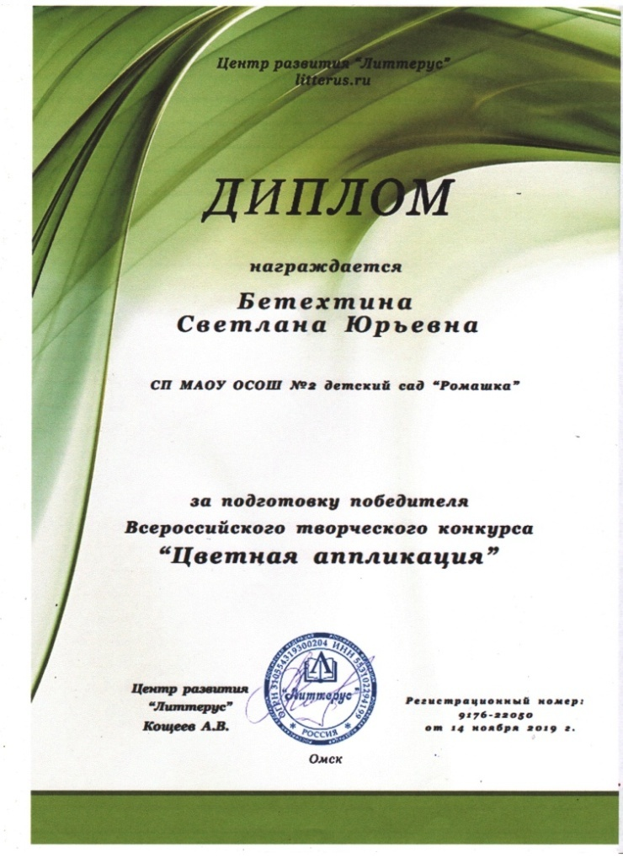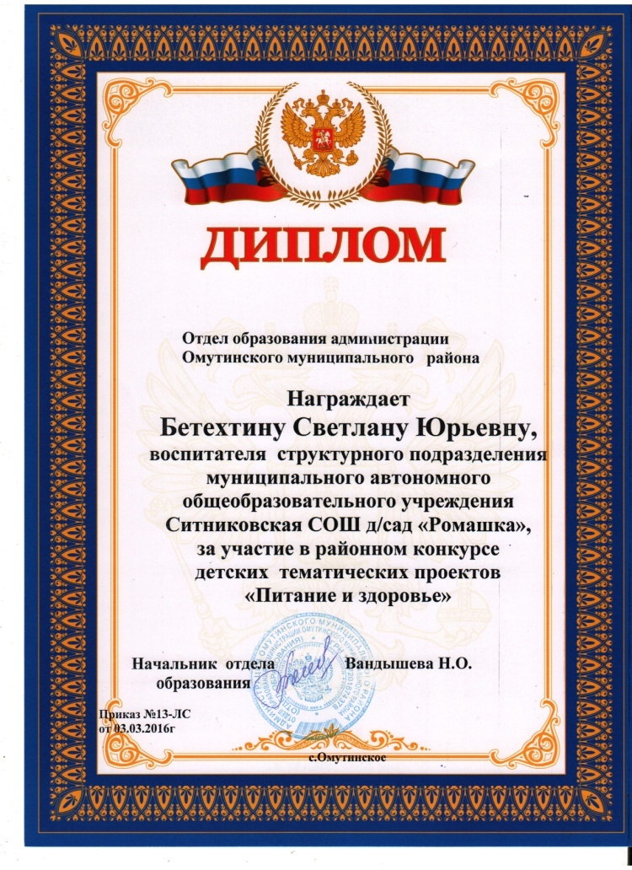

Быть воспитателем - это огромный труд и постоянное самосовершенствование. Педагог должен постоянно работать над собой, познавать что-то новое, расширять свой кругозор, ставить перед собой высокие цели, двигаться к ним, не смотря ни на что, а достигая - не останавливаться, идти вперед.
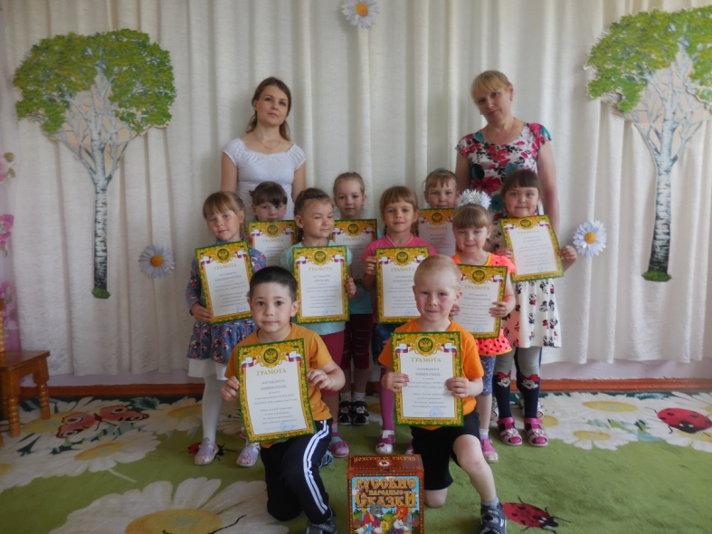Свою профессию я люблю и с удовольствием прихожу на работу, где каждый день дарю детям любовь, внимание и заботу. И чувствую, что дети отвечают мне тем же. «Каждый ребёнок – это сосуд, который нужно наполнить любовью». Я думаю, мне удалось подобрать заветный ключик к каждому детскому сердечку. Важно, что они мне доверяют и с удовольствием каждый день идут в детский сад.

Люби, цени своё призвание
И назначением своим гордись!

